Manual de Usuario
Sistema de Gestión de Bibliotecas
Corinthian

Universidad Nacional del Litoral
AÑO 2016

Manual del Usuario
Índice de contenido
Instalación 3
Interfaz Gráfica del Sistema 4
Libros 5
Agregar un libro nuevo 5
Modificar un libro 6
Eliminar un Libro 7
Lector 8
Agregar un lector nuevo 8
Modificar un lector 9
Eliminar un Lector 10
Préstamos 11
Agregar un préstamo 11
Devolver un préstamo 12
Sanción 13
Agregar una sanción 13

Instalación

- Encienda la PC e inicie Windows.

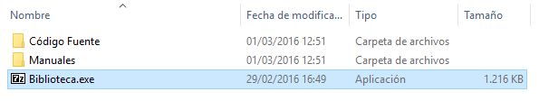
- Introduzca el CD-ROM en la unidad de CD-ROM. Dentro encontrará un ejecutable auto-extraíble llamado “Biblioteca.exe”.

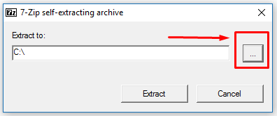
- Abra el ejecutable Biblioteca.exe (tecla Enter o doble click) para elegir donde descomprimir la aplicación. El botón de la derecha (marcado en rojo en la imagen) permite cambiar la ubicación. Una vez elegida, presione “Extract”.

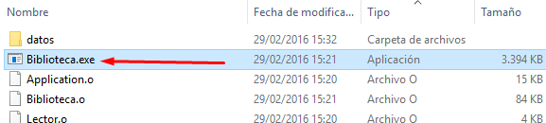
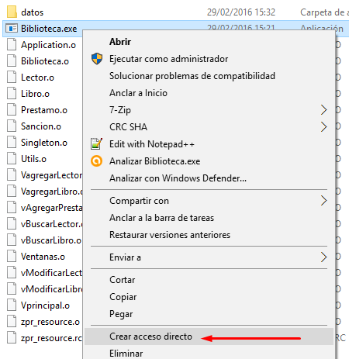
- Diríjase hacia el directorio donde realizó la extracción y allí encontrará la carpeta Biblioteca. Dentro de la misma se encuentra el archivo Biblioteca.exe, el cual le permitirá acceder a la aplicación.

- (Opcional) Cree un acceso directo a la aplicación para poder acceder a ella
de forma más sencilla. Para ello, presione click derecho sobre el archivo Biblioteca.exe y elija la opción “Crear acceso directo”. Corte este acceso directo y peguelo en otra ubicación
más conveniente, como el Escritorio.

Interfaz Gráfica del Sistema

Una vez abierta la aplicación, dentro podremos encontrar:

- El menú AGREGAR, el cual sirve para agregar libros y lectores

- La pestaña LIBROS, en la cual estarán listados todos los libros de la biblioteca y además encontraremos un cuadro de búsqueda por título

- La pestaña LECTORES, en la cual estarán listados todos los lectores y también encontraremos un cuadro de búsqueda por nombre y apellido

- La pestaña PRÉSTAMOS, donde se listarán los distintos prestamos realizados por la biblioteca, siendo posible buscarlos por nombre, apellido o título del libro.

- La pestaña SANCIONES, la cual muestra las distintas sanciones aplicadas, junto a la fecha y su motivo.

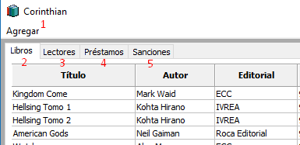

Libros

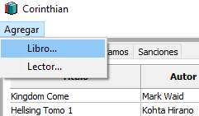
Agregar un libro nuevo
- Haga click en el menú Agregar en la parte superior izquierda de la aplicación, y luego elija la opción Libro.

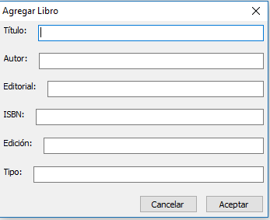
- En la nueva ventana, ingrese los datos requeridos. Cabe destacar que ningún campo puede ser dejado en blanco, por
lo que se aconseja que, en caso de ser necesario, completar con un guión “-”. Una vez ingresados todos los datos, cliquee el botón Aceptar para finalizar
la operación, o Cancelar para abortarla.

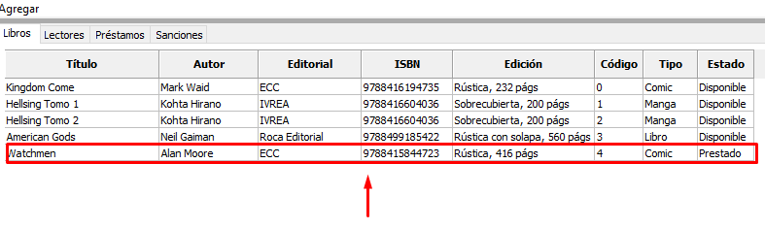
- Una vez aceptada la carga de datos, el libro se agregará a la lista de libros en último lugar.

Modificar un libro
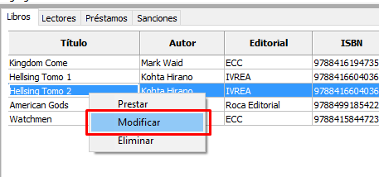
- Busque el libro que desea modificar en la lista de la pestaña Libros. Presione click derecho sobre él y elija la opción Modificar.

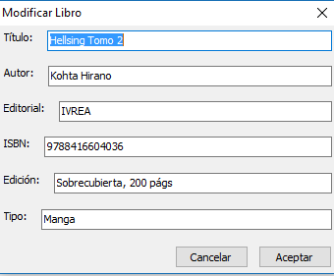
- En la nueva ventana, modifique los datos necesarios y luego presione el botón Aceptar para guardar los cambios. Recuerde que no se admiten campos vacíos. En caso de querer abortar la operación, presione el botón Cancelar.

- Una vez aceptada la modificación, el libro se verá ya modificado en la lista.

Eliminar un Libro
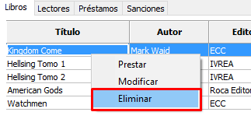
- Busque el libro que desea eliminar en la lista de la pestaña Libros. Presione click derecho sobre él y elija la opción Eliminar.

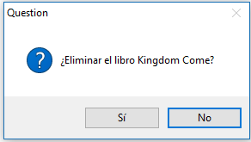
- Se abrirá una ventana de confirmación con los datos del libro. Presione el botón Si para eliminar, o No para cancelar. Recuerde que no se pueden eliminar libros en préstamo.

Lector

Agregar un lector nuevo
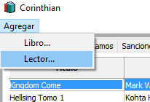
- Haga click en el menú Agregar en la parte superior izquierda de la aplicación, y luego elija la opción Lector.

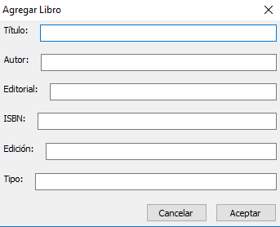
- En la nueva ventana, ingrese los datos requeridos. Cabe destacar que ningún campo puede ser dejado en blanco. Una vez ingresados todos
los datos, cliquee el botón Aceptar para finalizar la operación, o Cancelar para abortarla.

- Una vez aceptada la carga de datos, el lector se agregará a la lista de lectores en último lugar.
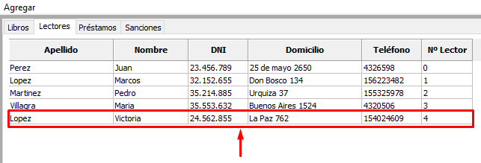

Modificar un lector
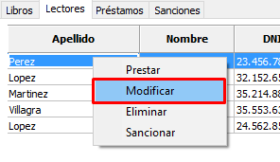
- Busque el lector que desea modificar en la lista de la pestaña Lector. Presione click derecho sobre él y elija la opción Modificar.

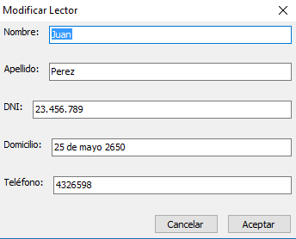
- En la nueva ventana, modifique los datos necesarios y luego presione el botón
Aceptar para guardar los cambios. Recuerde que no se admiten campos vacíos. En caso
de querer abortar la operación, presione el botón Cancelar.

- Una vez aceptada la modificación, el lector se verá ya modificado en la lista.

Eliminar un Lector

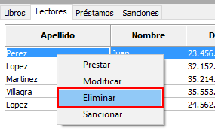
- Busque el lector que desea eliminar en la lista de la pestaña Lectores. Presione
click derecho sobre él y elija la opción Eliminar.

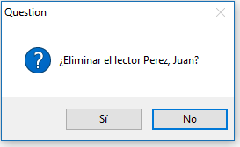
- Se abrirá una ventana de confirmación con los datos del lector. Presione el botón Si para eliminar, o No para cancelar. Recuerde que no se pueden eliminar lectores con préstamos activos.

Préstamos

Agregar un préstamo
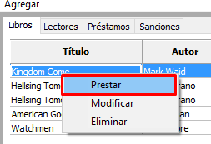
- Presione click derecho en el libro a prestar, o bien en el usuario que recibirá el préstamo. Seleccione la opción Prestar.

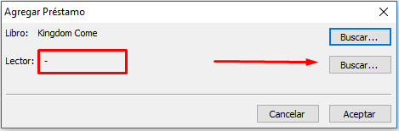
- Se abrirá una nueva ventana, en la cual puede buscar el libro/lector para el préstamo. Haga click en el botón Buscar.

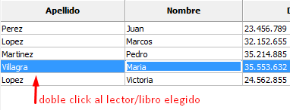
- En la nueva ventana, busque el libro/lector para realizar el préstamo y selecciónelo con Doble Click.

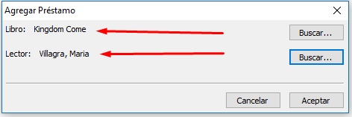
- Los datos elegidos ser mostrarán en la ventana de Agregar Préstamo. Para confirmar la operación, presione el botón Aceptar. De lo contrario, Cancelar. Recuerde que los lectores sancionados no pueden recibir préstamos.

Devolver un préstamo

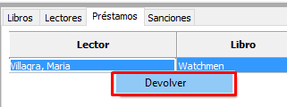
- Busque el préstamo a finalizar en la pestaña Préstamos. Presione click derecho en él y elija la opción Devolver.

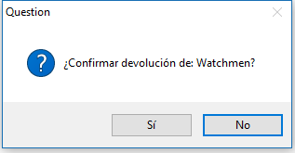
- Aparecerá una ventana de confirmación, presione el botón Si para confirmar la devolución, o No para cancelarla.

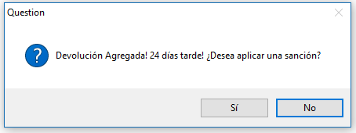
IMPORTANTE: En el caso que la devolución se realice de forma tardía, el sistema nos notificará los días de demora, y también nos ofrecerá la oportunidad de aplicar una sanción.

Sanción

Agregar una sanción
- Una sanción puede aplicarse desde la pestaña de Lectores o al realizar una devolución tardía:
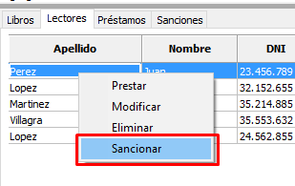
    - Para sancionar desde la pestaña Lectores, presione click derecho sobre el lector a sancionar, y elija la opción Sancionar.

    - Para sancionar una vez realizada la devolución tardía, el sistema ofrecerá sancionar. Presione el botón Si.

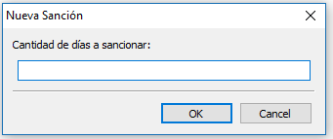
- Se abrirá otra ventana que nos pedirá la cantidad de días a sancionar. Ingresamos el día y presionamos el botón OK.

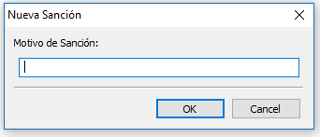
- En la próxima ventana ingrese el motivo de la sanción, y presione el botón OK.

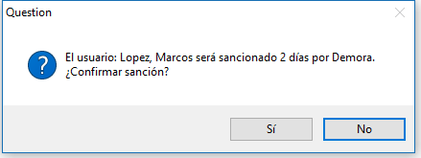
- Finalmente, el sistema mostrará una ventana de confirmación con todos los datos de la sanción. Presione el botón Si para aceptar,
o No para cancelar.

